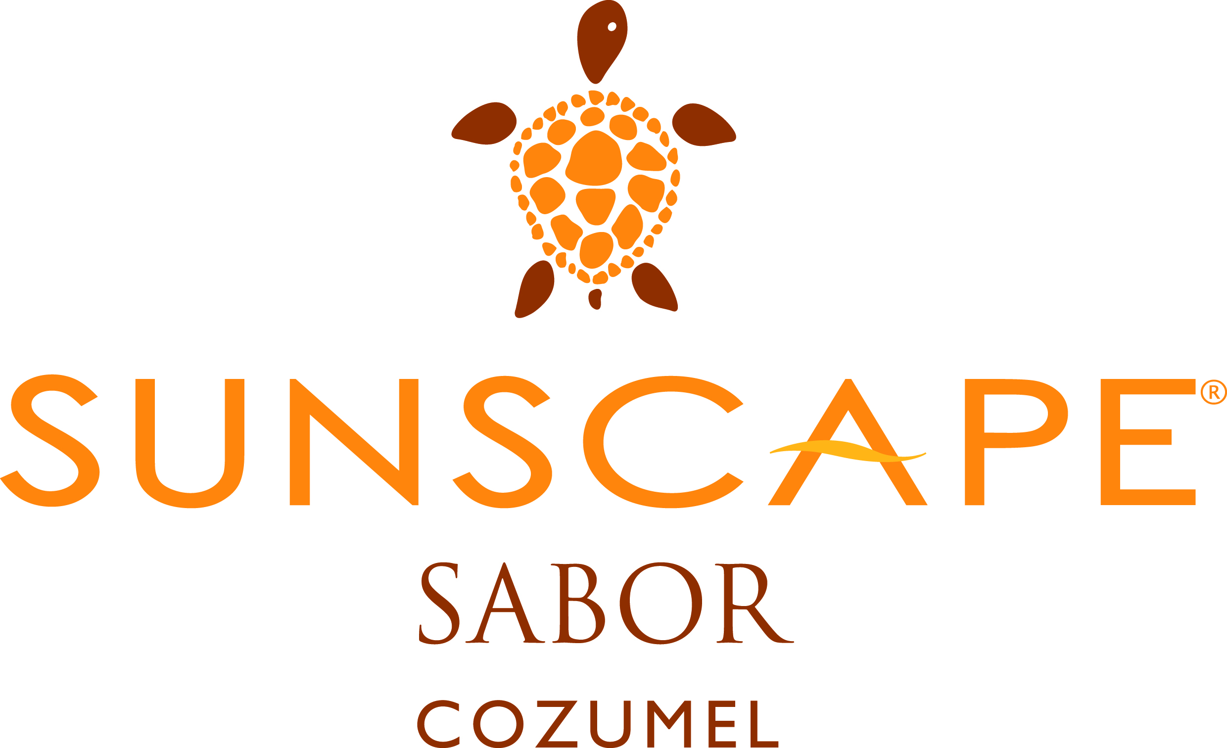

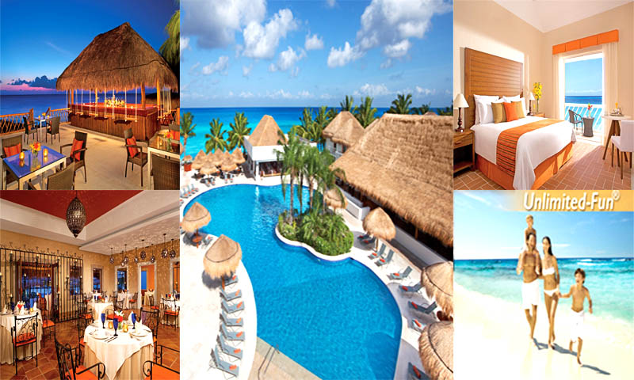
Located less than 2miles south of Chankanaab park, start point of ITU WORLD CUP 2014
Welcome, in our All Inclusive Sunscape Sabor Cozumel everyone finds a place that suits them perfect.
Sunscape Sabor Cozumel is located on the beautiful island of Cozumel, just 12 miles off the coast of the Yucatan Peninsula, and offers families, couples and singles and Unlimited-Fun® getaway in a picturesque destination. The 218 guest rooms and suites offer guests spacious accommodations with a daily refreshed mini-bar, private balcony or terrace and stunning ocean views.

Stays from October 2 to 6th, 2014
Deluxe Tropical view room
Deluxe Tropical view room
SGL $160 USD per person per night
DBL $73 USD per person per night
TPL $73 USD per person per night
CHILDREN: 0-12 FREE
*Prices subject to change without previous notice. 3 nights minimum stay required

Training Rates
Valid from now until October 28, 2014
Deluxe Tropical view room
SGL $130 USD per person per night
DBL $65 USD per person per night
TPL $63 USD per person per night
CHILDREN: 0-12 FREE
*Mandatory present inscription to race upon arrival (blackout dates Sep 13-24, Oct 2-6, 2014)

Rates in USD Dollars per person per nights, includes all unlimited meals, drinks, taxes and gratuities.
Tel. (52) 998 287 5901 ext. 8102
Email: reservations.seacz@secretsresorts.com
For more information, please visit: www.sunscaperesorts.com

A solo 3 Km. del parque Chankanaab, punto de salida del ITU WORLD CUP 2014

Bienvenido, en nuestro Todo Incluido Sunscape Sabor Cozumel todos encuentran un lugar que les viene perfecto. Puede ser porque contamos con la playa más extensa de Cozumel y somos el hotel más grande en la Isla

Vigencia Octubre 2 al 6 del 2014

Habitación Deluxe Vista Tropical
SGL $160 USD por persona por noche
DBL $73 USD por persona por noche
TPL $73 USD por persona por noche
Niños: 0-12 años GRATIS
*Precios sujetos a cambio sin previo aviso. Estancia mínima 3 noches

Tarifas de Entrenamiento
Válidas desde hoy al 28 de Octubre, 2014
Deluxe Tropical view
SGL $130 USD por persona por noche
DBL $65 USD por persona por noche
TPL $63 USD por persona por noche
Niños: 0-12 GRATIS
*Obligatorio presentar su inscripción a la carrera al momento de la llegada. (No aplica Sep 13-24, Oct 2-6, 2014)

Tarifas en USD por persona por noche, Todo Incluido, habitación, alimentos bedidas nacionales e internacionales e impuestos.
Tel. (52) 998 287 5901 ext. 8102
Email: reservations.seacz@secretsresorts.com
For more information, please visit: www.sunscaperesorts.com

